|  |
| --- |
| rapport 30 |
| Motivation pour les mesures comportementales et adhésion à la vaccination à l'approche de l'été. |
|  |
| Le baromètre de la motivation |
| Auteurs (par ordre alphabétique) : Olivier Klein, Olivier Luminet, Sofie Morbée, Mathias Schmitz, Omer Van den Bergh, Pascaline Van Oost, Maarten Vansteenkiste, Joachim Waterschoot, Vincent Yzerbyt |
| Référence : Baromètre de la motivation (10 mai 2021). Motivation pour les mesures comportementales et adhésion à la vaccination à l'approche de l'été. UGent, UCLouvain et ULB, Belgique. |

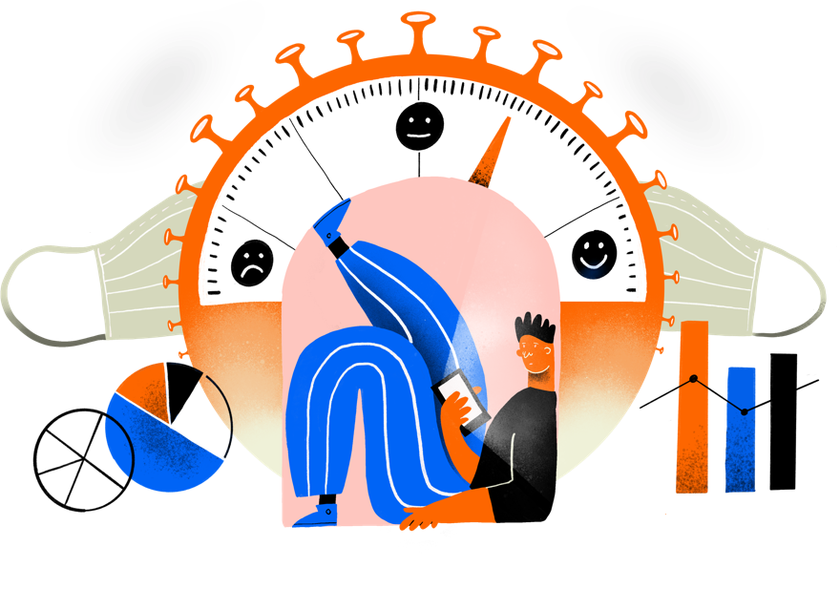

Nous sommes dans une phase de transition cruciale dans cette pandémie. Bien que plusieurs assouplissements aient été annoncés et soient mis en œuvre dans les semaines à venir, la pression sur les unités de soins intensifs reste assez élevée, même si elle s'est quelque peu relâchée ces dernières semaines. Il est donc de la plus haute importance que nous continuions à appliquer les mesures sanitaires actuelles. Dans le même temps, un nombre croissant de personnes seront invitées à se faire vacciner en mai et juin. La motivation à se faire vacciner permet-elle de prédire si les gens répondront à une invitation à se faire vacciner ? Les personnes vaccinées sont-elles encore disposées à suivre les mesures sanitaires, ou sont-elles trop attirées par le désir de liberté ? Dans quelle direction les personnes hésitantes ont-elles basculé au cours des derniers mois et quelles personnes peuvent les convaincre de se faire vacciner ? Compte tenu de ces diverses évolutions, il est opportun de faire le point sur l'état de l’adhésion à la vaccination, la motivation et le suivi des mesures. Ce rapport présente un certain nombre de tendances encourageantes, ainsi que des résultats inquiétants, sur la base des dernières vagues du baromètre de la motivation et du suivi longitudinal d'un large échantillon. Sur la base de ces résultats, nous formulons un certain nombre de recommandations politiques.

1 Les échantillons collectés ne sont pas représentatifs de la distribution socio-démographique de la population. Néanmoins, des participants néerlandophones et francophones ont été recrutés depuis décembre, et les résultats présentés sont pondérés en fonction de l'âge, de la région, du niveau d'éducation et du sexe afin de corriger (partiellement) le caractère non représentatif des échantillons.

**Take home message**

*Vaccination*

* La motivation volontaire et prosociale pour la vaccination prédit le **comportement** réel de vaccination, en ce compris le statut vaccinal, l'inscription au programme QVAX et la volonté de retarder une deuxième injection pour aider davantage de personnes à recevoir la première injection plus rapidement. La méfiance à l'égard de la vaccination et un effort pour se faire vacciner perçu comme plus important sont négativement associés à ces indicateurs comportementaux.
* Bien que la **volonté de se faire vacciner** reste relativement élevée chez les personnes non vaccinées (66% pour l’ensemble de la Belgique), une baisse a été observée depuis février. Actuellement, des efforts supplémentaires sont nécessaires pour motiver, en particulier, les citoyens francophones, les personnes ayant un faible niveau d'éducation et les personnes d'âge moyen. Des données supplémentaires du groupe de travail "Psychologie et Corona" (https://fr.bfp-fbp.be/) (concernant les étudiants de l'enseignement supérieur) montrent que les personnes issues de l'immigration peuvent également nécessiter une attention spécifique.
* 74% des personnes qui **hésitaient quant à la vaccination** en décembre-janvier étaient prêtes ou fortement prêtes à accepter un vaccin en avril. Cela suggère qu'une grande partie des hésitants ont été convaincus de l'importance de la vaccination. Ce changement était plus présent parmi ceux qui sont convaincus que la vaccination présente un avantage pour la santé *de la société*. Les personnes hésitantes ont indiqué que leur médecin généraliste, une infirmière ou un pharmacien avaient la plus forte influence pour les stimuler à se faire vacciner, tandis que les témoignages de personnes connues, de pairs ou de politiciens n'avaient que peu ou pas d'influence.

*Motivation et respect des mesures*

* La **motivation volontaire** des personnes concernées à se conformer aux mesures sanitaires a légèrement augmenté en mai par rapport à avril : 37 % sont désormais totalement motivées et 27 % sont plutôt motivées à se conformer aux mesures. Les jeunes adultes restent moins motivés pour suivre les mesures, tout comme les francophones. Les personnes vaccinées restent au moins aussi motivées pour suivre les mesures.
* L'**augmentation constante du nombre de contacts étroits depuis janvier s'est stabilisée** en mai **:** 38% des participants ont déclaré qu'ils respectaient le nombre recommandé de contacts étroits (c'est-à-dire 0 ou 1).
* Les personnes déclarent **adapter leur comportement en fonction du statut vaccinal** des personnes avec lesquelles elles sont en contact (ou envisagent d'être en contact). Elles déclarent qu'elles se conformeront (mieux) lorsqu' elles interagiront avec des personnes non vaccinées, et qu'elles le feront moins lorsqu'elles interagiront avec des personnes vaccinées. Quel que soit le statut vaccinal du partenaire d'interaction, les personnes qui souhaitent se faire vacciner pour des raisons prosociales prévoient de mieux suivre les mesures que celles qui le font pour obtenir une liberté personnelle. Ces résultats illustrent à nouveau le rôle central des motivations prosociales.

**Recommandations**

* Profitez de la période d'attente de 15 minutes pendant la vaccination pour communiquer à propos des risques d'infection (qui subsistent) et de la probabilité de transmission du virus après une première et une deuxième injection. Une perception des risques accrue augmentera la motivation à suivre volontairement les mesures.

* Indiquez clairement quelles règles comportementales doivent encore être suivies par les personnes vaccinées en fonction du contexte (c'est-à-dire contacts privés ou espace public) et du statut vaccinal des partenaires d'interaction (c'est-à-dire personnes vaccinées ou non vaccinées). Si ce n'est pas le cas, chacun risque de prendre des décisions arbitrairement, en fonction de ses propres critères de jugement.
* Inculquez un état d'esprit collectif et altruiste en indiquant qu'un suivi fidèle des mesures sanitaires permettra d'atteindre plus rapidement les objectifs cruciaux des chiffres COVID (e.g., nombre de personnes en soins intensifs). Ainsi, chacun, y compris les personnes non vaccinées, peut bénéficier des nouveaux assouplissements et donc d'une liberté retrouvée.
* Incitez de nombreux professionnels de la santé (médecins généralistes, pharmaciens) à contacter les citoyens de manière proactive et à leur fournir des informations pertinentes sur la vaccination de manière motivante.
* Présentez le pourcentage d'individus vaccinés par groupe d'âge. Si la vaccination devient la norme dans un groupe d'âge, cela encourage les personnes réticentes à suivre leurs pairs directs. Un aperçu par âge est un indicateur plus convaincant que nous progressons et que nous avons déjà atteint notre objectif de vaccination dans certains groupes d'âge.
* Encouragez les personnes vaccinées à témoigner auprès des autres de leur motivation altruiste (aider les autres) à se faire vacciner. Cela peut encourager les autres personnes du même âge à se faire vacciner elles aussi.

**Description des fichiers de données**

* Vagues transversales:
  + Vagues de données transversales depuis mars 2020
  + N depuis décembre = 128 331
  + Âge moyen = 49,5 ans (64% de femmes ; 67% de néerlandophones ; 25% de niveau master)
  + *N* vaccinés : augmentation régulière au fil des mois, passant de 0% en décembre à 38%* en mai.
  + Situation : 44 % ont un emploi à temps plein, 15 % à temps partiel, 8 % sont au chômage, 7 % sont étudiants et 26 % sont retraités.
* Echantillon longitudinal
  + Recherche en deux phases, le temps 1 ayant lieu en novembre-janvier et le temps 2 en avril (avec un intervalle de 4-5 mois).
  + *N* = 84 675 au départ, dont 20 295 (24 %) participants uniques ont été recontactés et 8 422 (41 %) ont participé au suivi.
  + Âge moyen = 53 ans (61% de femmes ; 84% de néerlandophones ; 31% de personnes ayant un niveau master).
  + N vaccinés : 32 (0.4%) au T1 et 1 960 (23.3%) au T2, 83% des vaccinés travaillant dans le secteur de la santé.
  + Situation : 37,5 % ont un emploi à temps plein, 15 % un emploi à temps partiel, 10,2 % sont au chômage, 4,3 % sont étudiants et 33 % sont retraités.

A l'heure actuelle (11 mai 2021), 31,6% sont partiellement vaccinés et 9,6% complètement vaccinés en Belgique.

Thème 1 : Vaccination

# Question 1 : La motivation pour la vaccination permet-elle de prédire le comportement réel ?

* Statut vaccinal : Dans l'échantillon longitudinal, différentes motivations pour se faire vacciner (ou d'absence de telles motivations) ont été évaluées lors d'une mesure préalable (voir encadré 2). Lors du suivi, le statut vaccinal des individus a été prédit dans un sous-groupe de citoyens qui étaient actuellement éligibles pour la vaccination (c'est-à-dire les groupes prioritaires ; *sous-échantillon N* = 5 005). Après contrôle de plusieurs variables sociodémographiques (c'est-à-dire le sexe, le niveau d'éducation, le statut de logement, l'âge) et de covariables (c'est-à-dire l'infection au COVID, la comorbidité), les personnes qui étaient convaincues des avantages sociaux de la vaccination au départ (c'est-à-dire, manifestant de la motivation volontaire) étaient plus susceptibles d'être effectivement vaccinées lors du suivi. Les personnes qui se méfiaient du vaccin, pour qui la vaccination était trop difficile ou qui s'opposaient à la vaccination au départ étaient moins susceptibles d'être vaccinées lors du suivi (voir figure 1, panneau de gauche).
* Inscription à QVAX : La motivation volontaire pour la vaccination prédit également un autre indicateur comportemental, à savoir l'inscription sur la liste d'attente (QVAX). La motivation volontaire pour la vaccination augmentait la probabilité d'inscription sur cette liste d'attente, tandis que la méfiance et surtout l'effort étaient associés à une probabilité d'inscription plus faible (voir figure 1, panneau central).
* Attente pour la deuxième dose: Une question portait sur l’accord des gens quant au fait de reporter leur deuxième dose afin de pouvoir aider plus rapidement les personnes non vaccinées. 54 % des participants non vaccinés qui ont exprimé une (très) forte intention de se faire vacciner étaient prêts à reporter leur deuxième injection. Alors que la motivation volontaire et la pression externe pour se faire vacciner augmentaient la probabilité de reporter la deuxième injection, l'attente d'une plus grande liberté personnelle prédisait une volonté moindre de reporter une deuxième injection (voir figure 1, panneau de droite).
* Rôle des indicateurs sociodémographiques : Une plus grande couverture vaccinale a été observée chez les personnes âgées, les femmes et les personnes présentant des comorbidités. Ces différences reflètent les priorités de la politique de vaccination. Les gens inscrits sur la liste d'attente étaient proportionnellement plus nombreux parmi les personnes plus jeunes, les hommes et les personnes en couple.

**Encadré 2 : Motivation pour la vaccination et indicateurs comportementaux**

* **Motivation volontaire ou autonome :** indique dans quelle mesure une personne est pleinement convaincue de la valeur ajoutée et de la nécessité de la vaccination, par exemple parce qu'elle offre une protection pour elle-même, pour ses proches ou pour la population.
* **Motivation "obligatoire" (must-ivation)** : indique dans quelle mesure on se sent obligé de se faire vacciner, par exemple parce que les autres l'exigent ou pour éviter les critiques.
* La **méfiance (distrust)** exprime le degré auquel les personnes se méfient de l'efficacité du vaccin ou de la personne qui recommande la vaccination.
* La **difficulté (effort)** indique le degré d'effort ou de difficulté nécessaire pour se faire vacciner.
* La **résistance (opposition)** exprime le degré d'opposition aux autorités, qui sont considérées comme une source d'interférence avec la liberté individuelle. Cette méfiance est fondée sur l'idée que les mesures qu'ils prennent sont excessives.

*Figure 1.*

Relation entre (manque de) motivation pour la vaccination et probabilité de divers comportements liés à la vaccination

|  |  |  |
| --- | --- | --- |
| (a) Vaccination effective | (b) Souscription à QVAX | (c) Accord pour reporter la deuxième injection |
|  |  |  |

# Question 2 : Comment la motivation pour la vaccination et l'intention comportementale des individus évoluent-elles dans le temps ?

Étant donné le rôle crucial de la motivation des individus pour une éventuelle vaccination, une question essentielle est de savoir comment la motivation des individus pour la vaccination et leur intention de se faire vacciner ont évolué depuis décembre.

* Évolution de la motivation : Comme le montre la figure 2, les différents types de motivation des personnes non vaccinées sont restés assez stables, à l'exception d'un pic de motivation volontaire et d'une légère diminution de la méfiance et de la résistance en janvier. Dans l'ensemble, les gens sont plus motivés que démotivés pour se faire vacciner.

*Figure 2.*

Évolution de la (non) motivation pour la vaccination dans le temps

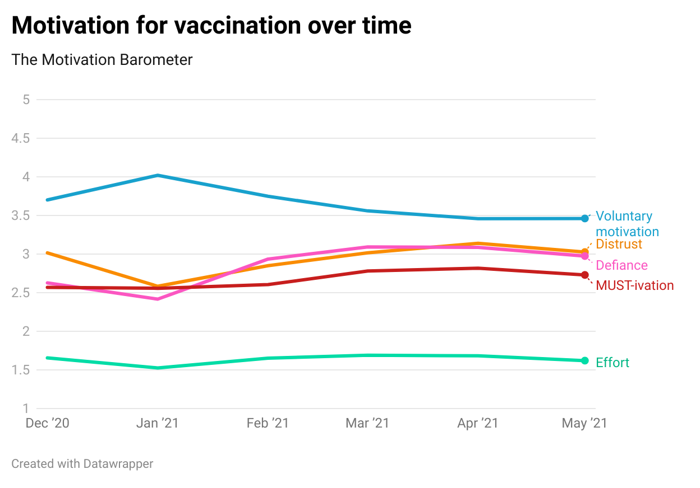

* Adhésion à la vaccination : On a également constaté une augmentation de la volonté de se faire vacciner entre décembre et janvier (figure 3, panneau de gauche). Néanmoins, depuis janvier, le nombre de personnes non vaccinées qui accepteraient (sans se poser de questions) un vaccin n'a cessé de diminuer : de 75% en janvier à 65% en mai. Si l'on tient compte du nombre croissant de personnes vaccinées (figure 3, panneau de droite), les chiffres sont plus "roses" : 79% des participants se sont fait vacciner ou ont l'intention de se faire vacciner*. Ce pourcentage peut surestimer la réalité car, en général, un plus grand pourcentage de personnes vaccinées participe aux mesures successives du Baromètre de motivation que le pourcentage de personnes vaccinées au niveau de la population.

A l'heure actuelle (11 mai 2021), 31,6% sont partiellement vaccinés et 9,6% complètement vaccinés en Belgique.

*Figure 3.*

Évolution de la volonté de se faire vacciner en excluant (panneau de gauche) et en incluant (panneau de droite) les personnes non vaccinées.

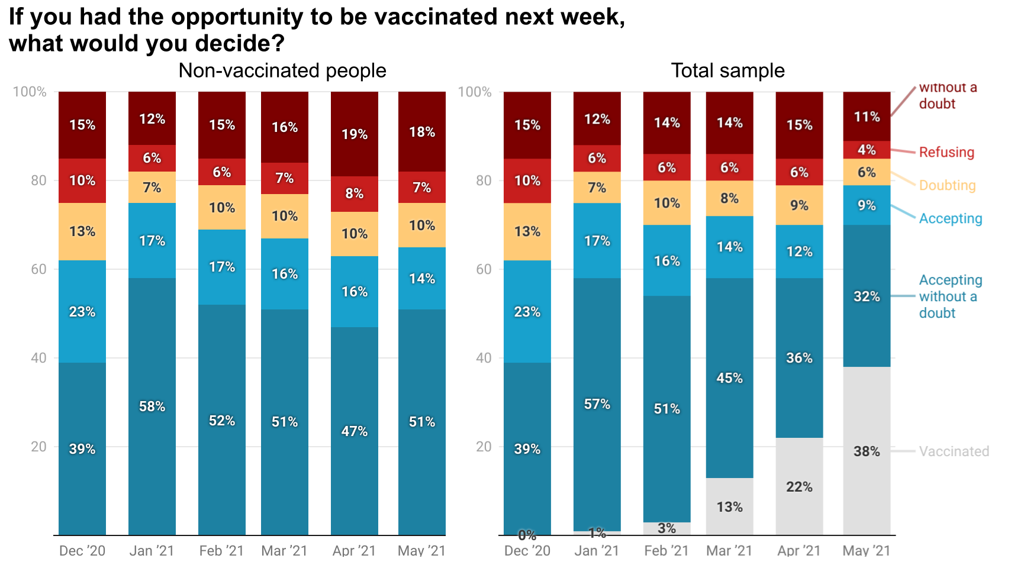

* Le rôle des données sociodémographiques : Dans le schéma des résultats, l'âge (figure 4, panneau de gauche), le niveau d'éducation (figure 4, panneau du milieu) et la communauté linguistique (figure 4, panneau de droite) jouent un rôle. En mai, les personnes d'âge moyen (25 %), peu instruites (32 %) et francophones (38 %) non vaccinées étaient moins susceptibles d'accepter le vaccin. La prévalence plus faible de l’intention de se faire vacciner chez les participants francophones est particulièrement préoccupante.

*Figure 4.*

Distribution sociodémographique des intentions de vaccination en mai 2021 (pour les seules personnes non vaccinées)

|  |  |  |
| --- | --- | --- |
| a) Par groupe d'âge | b) Par niveau d'éducation | (c) Par catégorie linguistique |
|  |  |  |

# Question 3 : Comment les personnes qui hésitent à se faire vacciner évoluent-elles dans le temps ?

* Évolution des hésitants : comment les participants initialement hésitants évoluent-ils avec le temps ? Expriment-ils des intentions de vaccination plus fortes avec le temps ou deviennent-ils au contraire plus réticents ? En effet, cette catégorie de citoyens peut être essentielle pour atteindre l'objectif collectif de l'immunité de groupe.

La figure 5 est un tableau croisé de la volonté de vaccination chez les personnes non vaccinées au cours de la ligne de base (décembre) et au cours du suivi (mai). Comme on peut le voir, 39% des personnes qui étaient hésitantes au départ étaient plus enclines à accepter un vaccin lors du suivi et 35% ont indiqué qu'elles étaient très enclines à accepter le vaccin. Ainsi, au total, 74% ont connu une évolution positive au fil du temps. La probabilité d'un changement positif dépendait de l'augmentation de la motivation volontaire des personnes hésitantes au fil du temps. Une diminution de la méfiance était également associée à une plus grande probabilité de passer de la catégorie des "hésitants" à celle des "convaincus". Fait remarquable, cette évolution positive s'est produite à un moment où l'on ne savait pas si la vaccination serait associée à l'élimination de contraintes comportementales (càd le suivi des mesures sanitaires) pour les individus vaccinés.

Un pourcentage important de ceux qui avaient initialement refusé un vaccin a adopté une attitude plus positive avec le temps : jusqu'à 44% accepteraient un vaccin (probablement, ou sans doute). Les groupes extrêmes semblent être les plus stables (voir diagonale) : respectivement 47% et 92% de ceux qui disaient initialement refuser un vaccin sans hésiter ou l'accepter sans hésiter appartenaient toujours à la même catégorie quelques mois plus tard. Pourtant, la stabilité dans la catégorie souhaiter (l’acceptation) est beaucoup plus évidente : une fois que les gens sont certains de vouloir un vaccin, ils ne reconsidèrent pas leur opinion.

*Figure 5.*

Evolution dans les intentions de vaccination au fil du temps

|  |  |  |  |  |  |  |
| --- | --- | --- | --- | --- | --- | --- |
|  | *Avril 2021* | | | | | |
| *Baseline* |  | *Refuser sans aucun doute* | *Refuser* | *Hésiter* | *Accepter* | *Accepter sans aucun doute* |
| *Refuser sans aucun*  *doute* | 47% | 19% | 12% | 8% | 14% |
| *Refuser* | 9% | 23% | 24% | 26% | 18% |
| *Hésiter* | 3% | 4% | 19% | 39% | 35% |
| *Accepter* | 1% | 1% | 5% | 27% | 65% |
| *Accepter*  *sans aucun doute* | 1% | 0% | 1% | 6% | 92% |

* Sources de motivation : Les participants hésitants lors du suivi ont indiqué que ce sont surtout les médecins généralistes, les infirmier.e.s et les pharmaciens qui seraient en mesure de les convaincre de se faire vacciner (figure 6), ce qui souligne le rôle crucial de ces professionnels de la santé comme source de confiance.

*Figure 6.*

Sources de motivation pour les personnes ayant des doutes sur la vaccination

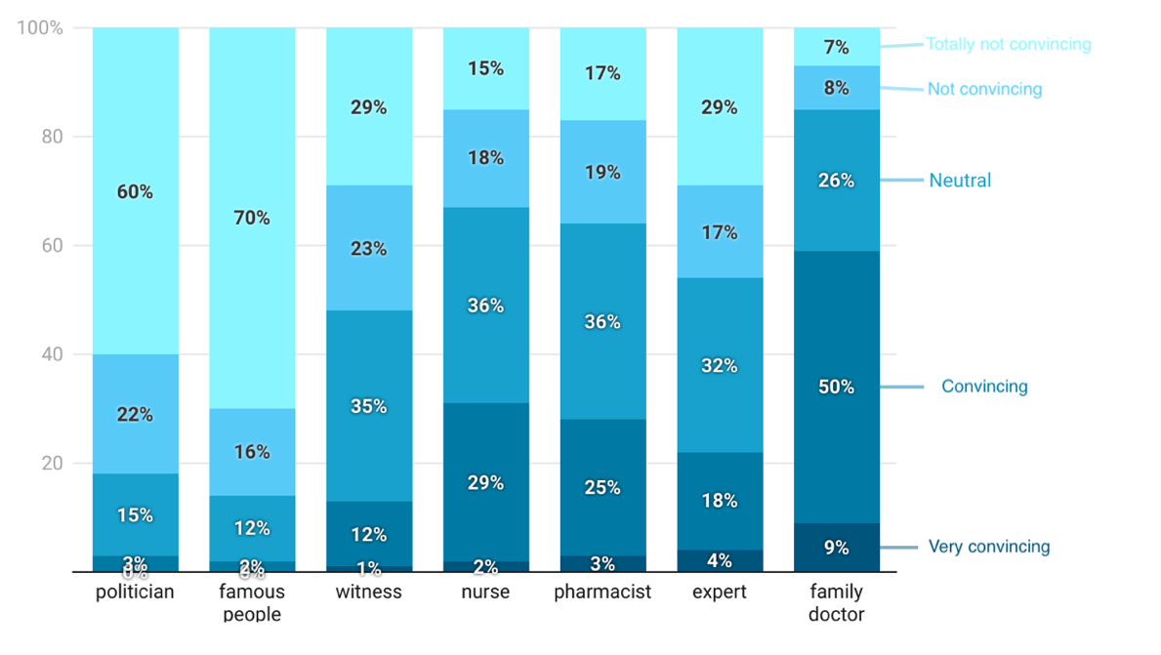

Thème 2 : Motivation pour les mesures et respect de celles-ci

# Question 4 : La motivation à suivre les mesures a-t-elle changé après l'annonce du plan de sortie ?

* Changement général : Non seulement l'augmentation de la couverture vaccinale mais aussi l'atteinte de seuils épidémiologiques critiques (infections, hospitalisations) nous permettraient de bénéficier d'assouplissements croissants dans le temps. Par conséquent, la motivation et l'adhésion aux mesures sanitaires COVID actuelles restent essentielles. La figure 7 montre l'évolution de l'engagement volontaire (c'est-à-dire la motivation autonome) envers les mesures au fil du temps depuis le début des mesures en mars 2020.

Deux résultats méritent d'être soulignés. Tout d'abord, une légère augmentation de la motivation peut être observée en mai par rapport à avril 2021 : 37 % (contre 33 %) étaient entièrement motivés et 27 % (contre 23 %) plutôt motivés à continuer à suivre les mesures. Deuxièmement, par rapport aux autres mois de la pandémie, la motivation était plus faible (par exemple, en août 2020) mais aussi plus élevée (par exemple, en juillet 2020). Comme l'année dernière, on peut s'attendre à une nouvelle augmentation de la motivation, car des mesures moins strictes sont plus faciles à respecter et permettent aux personnes de satisfaire leurs besoins psychologiques d'autonomie et de connexion avec autrui.

* Rôle de la vaccination : Les personnes vaccinées sont plus motivées à se conformer de façon volontaire que les personnes non vaccinées.
* Le rôle d'autres caractéristiques sociodémographiques : les personnes âgées, les femmes, les néerlandophones, les personnes souffrant d'une comorbidité et les personnes ayant un partenaire sont plus motivées à respecter les mesures.

*Figure 7.*

Motivation à adhérer aux mesures pendant la pandémie

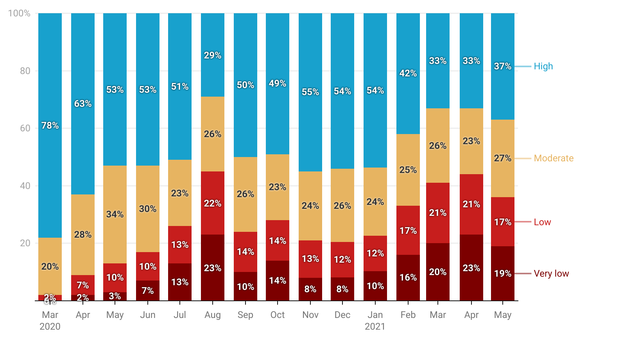

# Question 5 : Respectons-nous le nombre recommandé de contacts étroits ?

* Respect du nombre recommandé de contacts étroits : Le pourcentage de personnes qui déclarent respecter le nombre recommandé de contacts étroits n'a cessé de diminuer depuis novembre. Comme l'illustre la figure 8, en mai, seulement 38 % des personnes ont déclaré avoir respecté le nombre recommandé de contacts étroits (c'est-à-dire 0 ou 1). Il faut noter que l'augmentation constante du nombre de contacts étroits signalés depuis janvier s'est actuellement stabilisée.
* Rôle de la vaccination : Les personnes vaccinées déclarent avoir moins de contacts étroits que les personnes non vaccinées, ce qui peut être attribué à leur plus grande motivation volontaire. L'autosélection des participants peut jouer un rôle dans l'interprétation de ces résultats. Compte tenu du risque plus élevé des personnes âgées, des personnes souffrant de comorbidités et du personnel de santé, d'une part, et de la rareté relative des vaccins, d'autre part, les participants qui ont déjà été vaccinés étaient vraisemblablement plus motivées à suivre les mesures *avant* même leur vaccination. Dans le même temps, nos résultats montrent que la vaccination n'est pas nécessairement associée à une baisse de la motivation et de l'engagement.
* Le rôle d'autres facteurs sociodémographiques : les personnes plus âgées, les femmes, les néerlandophones, les personnes ayant fait des études supérieures, les personnes ayant un partenaire de vie ou une maladie chronique sous-jacente déclarent avoir moins de contacts étroits.

*Figure 8.*

Évolution du nombre de contacts étroits dans le temps

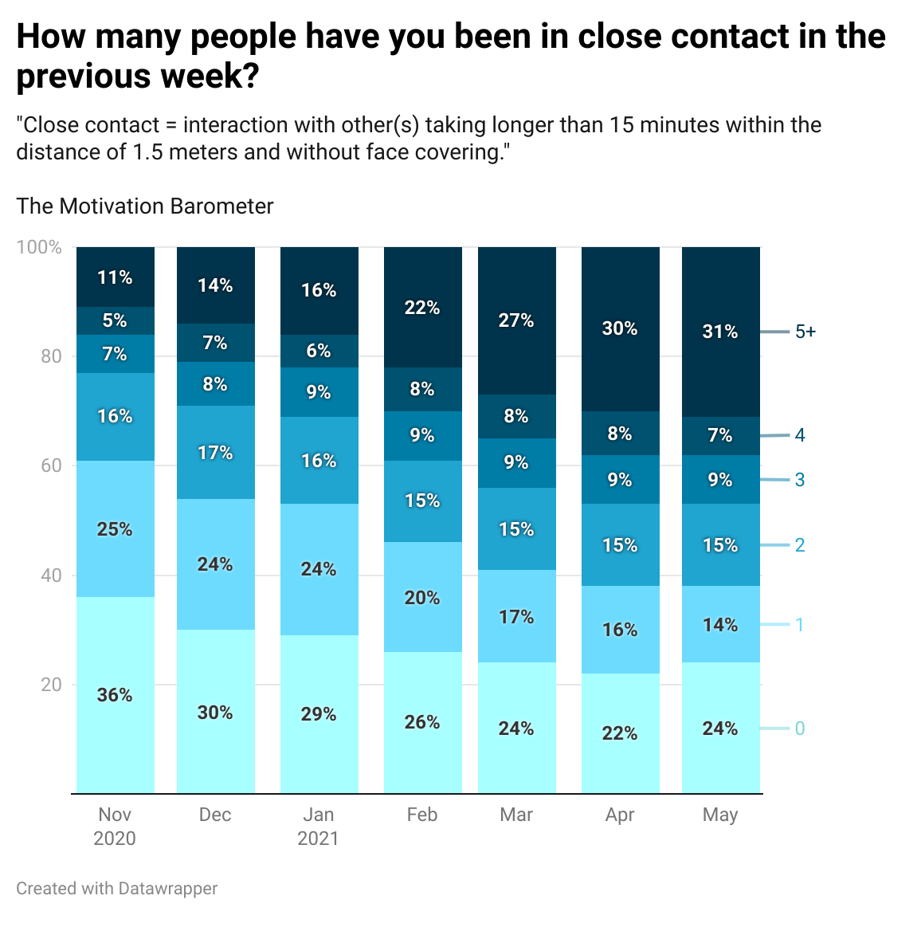

# Question 6 : Appliquons-nous différemment les mesures en fonction du statut vaccinal des personnes avec qui nous interagissons ?

* Individus vaccinés : les individus adaptent-ils leur comportement en fonction du statut vaccinal des personnes avec lesquelles elles interagissent ? Les personnes vaccinées déclarent être légèrement moins respectueuses des règles lorsqu'elles interagissent avec d'autres personnes vaccinées que les personnes non vaccinées (figure 9a). En outre, il existe une variabilité considérable entre les personnes vaccinées quant à la perception du risque de transmission du virus après la vaccination (figure 10). Les personnes vaccinées qui perçoivent un risque plus élevé sont plus disposées à continuer à suivre les mesures, et elles déclarent le faire davantage.

*Figure 9.*

Respect des mesures en fonction du statut vaccinal du partenaire d'interaction et des motifs de vaccination

|  |  |  |
| --- | --- | --- |
| a) Suivi des mesures par les personnes vaccinées en fonction du statut vaccinal du partenaire d’interaction | (b) Intention de suivi des mesures par les personnes non vaccinées après la vaccination en fonction du statut vaccinal du partenaire d'interaction et de la motivation volontaire à la vaccination. | |
|  |  | |
| (c) Intention de suivi des mesures par les personnes non vaccinées après la vaccination en fonction du statut vaccinal du partenaire d'interaction et de la liberté attendue après la vaccination. | |  |
|  | |

*Figure 10.*

Perception du risque d'infection après la vaccination

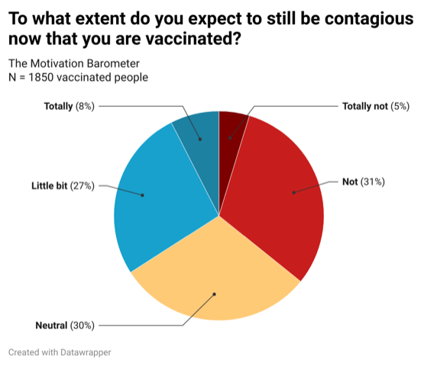

* Personnes non vaccinées : Les personnes non vaccinées indiquent que, dans leurs interaction avec les personnes vaccinées, elles prévoient de moins bien suivre les mesures après leur vaccination que ce n'est le cas aujourd'hui. En revanche, elles prévoient de maintenir leur suivi actuel des mesures sanitaires par rapport aux personnes non vaccinées. Indépendamment du statut vaccinal de leur partenaire d'interaction, les raisons pour lesquelles elles sont vaccinées jouent un rôle crucial. Les personnes qui sont orientées vers un but altruiste (aider les autres) et qui ont un engagement volontaire vis-à-vis de la vaccination prévoient d'être plus respectueuses pour suivre les règles (figure 9b) que celles qui considèrent la vaccination comme une voie vers la liberté personnelle. Ces dernières prévoient dans une moindre mesure de s'y conformer, quel que soit le statut vaccinal du partenaire d'interaction (figure 9c).

#### Informations de contact

* **Chercheur principal :**

Prof. Dr. Maarten Vansteenkiste (Maarten.Vansteenkiste@ugent.be)

* **Chercheurs partenaires :**

Prof. Dr. Omer Van den Bergh (Omer. Vandenbergh@kuleuven. be)

Prof. Dr. Olivier Klein (Olivier.Klein@ulb.be)

Prof. Dr. Olivier Luminet (Olivier. Luminet@uclouvain.be)

Prof. Dr. Vincent Yzerbyt (Vincent.Yzerbyt@uclouvain.be)

* **Gestion et diffusion du questionnaire :**

Drs Sofie Morbee (Sofie.Morbee@ugent.be)

Drs Pascaline Van Oost (Pascaline.Vanoost@uclouvain.be)

* **Données et analyses :**

Joachim Waterschoot (Joachim.Waterschoot@ugent.be)

Dr. Mathias Schmitz (Mathias.Schmitz@uclouvain.be)

### www.motivationbarometer.com